CVC-X6000定位型光纤报警系统

（高端版）

说

明

书

北京神州太讯科技有限公司

目录
1. 产品结构及功能描述 3
1.1. 产品组成 3
1.1.1. 产品简介 3
1.1.2. 产品结构 3
1.2. 产品前面板 3
1.3. 产品接口 4
1.3.1. 光纤接口 4
1.3.2. 电源接口 4
1.3.3. 通信接口 4
2. 主要性能指标及规格 4
2.1. 外型尺寸 4
2.2. 工作条件 5
2.3. 主要性能指标 5
3. 产品安装及使用 5
3.1. 开箱检查 5
3.2. 安装和使用步骤 6
4. 软件使用说明 6
4.1 概况 6
4.2 软件操作流程 8

产品结构及功能描述
  - 产品组成
    - 产品简介
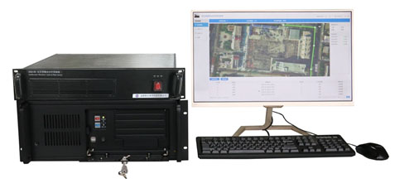
图1产品组成实物图
X6000定位型光纤预警系统是新一代的安全监测系统，通过光纤感知振动信号，基于智能算法识别引起振动的危害事件，最终实现重要场所的周界入侵监测，从而保护重要场所的安全,产品组成实物图如图1所示。
    - 产品结构
X6000定位型光纤预警系统由探测主机、信号处理主机以及光纤振动传感器构成。
探测主机通过对光缆中的一根光纤发射和接收光信号，获得光缆上不同位置处的振动信息，并做相应的信号处理，同时将振动事件信号上传到信号处理主机。
信号处理主机，对接收到的振动事件做精细的模式识别分析，最终输出判断结果。当入侵事件发生时，信号处理主机在电子地图上或者其他报警器上告警。
  - 产品前面板

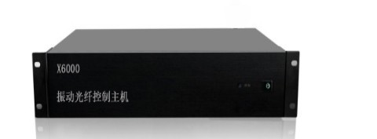

图2探测主机前面板实物图
如图2所示前面板三个指示灯分别是电源、主机、激光器，电源灯表示探测主机电源正常与否，红灯为异常，蓝灯正常；主机灯表示信号处理主机对探测主机下发指令是否正常，红灯为异常，蓝灯正常；激光器灯表示探测主机中的核心器件工作状态是否正常，红灯为异常，蓝灯正常。
  - 产品接口
产品接口主要集中在后面板：
    - 光纤接口
2个FC/APC光纤接口。使用通道1和通道2。
    - 电源接口
电源采用220VAC，50Hz供电，交流电源文字标识下的三芯口。
    - 通信接口
产品采用一个RJ45网口进行通讯。

主要性能指标及规格

  - 外型尺寸
探测主机：标准2U
信号处理主机：标准4U
显示器：21.5英寸

  - 工作条件
环境温度：-10℃~55℃
存储温度：-40℃~85℃
相对湿度：0%~90%RH（25℃）
环境空气：无腐蚀性和溶剂性气体，无扬尘，邻近无强电磁场干扰。
供电条件：220VAC，50Hz供电，探测主机187-242VAC,50/60Hz，150W；信号处理主机100-240VAC,50/60Hz,500W；显示器100-240VAC,50/60Hz,100W。

  - 主要性能指标
表1主要性能指标
参数 | ZD_A(值) | ZD_B（值） | 单位
最大探测距离 | 20 | 60 | km
空间分辨率 | 20 | 50 | m
入侵报警时间 | ≤3 | ≤3 | s
断纤报警时间 | ≤3 | ≤3 | s
断电报警时间 | ≤3 | ≤3 | s
防拆报警时间 | ≤3 | ≤3 | s

产品安装及使用

  - 开箱检查
打开包装箱对照表2，确认所列仪器组件，若有缺损，请及时与我们联系。

表2供货主要清单
序号 | 名称 | 数量
1 | 探测主机 | 1台
2 | 信号处理主机 | 1台
3 | 显示器 | 1个
4 | 键盘、鼠标 | 1套
5 | 显示器高清DVI线 | 1根
6 | 网线 | 2根
7 | 电源线 | 3根
8 | 配套软件光盘 | 1张
9 | 使用手册 | 1份
10 | 合格证 | 1份
  - 安装和使用步骤
- 将探测主机和信号处理主机分别平稳放入标准机柜，探测主机在信号处理主机下面，并分别固定到机柜内；
- 用网线连接探测主机后面板网口和信号处理主机的后面板中间那个网口；
- 将键盘和鼠标分别接入信号处理主机，用显示器高清DVI线连接信号处理主机和显示器；
- 将2个FC/APC光纤接口输出端的保护帽取下，用酒精棉球清理光纤接口端面和两根光纤头尾纤的端面，保持清洁，将两根光纤头分别对应接入探测主机两个光纤接口；
- 确认以上连接没有问题，插入探测主机、信号处理主机和显示器的电源线；
- 产品上电后，观察探测主机面板上电源、激光器指示灯颜色为蓝色表示为正常，等待两分钟后即可通过上位机应用软件控制产品工作，这时主机指示灯应从红转蓝。

软件使用说明
  - 概况

- 编写目的
CVC-X6000定位光纤预警软件主要应用于定位型振动光纤预警系统。该预警系统是新一代的安全检测系统，通过光纤感知振动信号，基于智能算法识别引起振动的危害事件，最终实现重要场所的周界入侵检测，从而保护重要场所的安全。
定位光纤预警软件作为系统的上位机程序，主要完成对系统的入侵、防拆、断纤和断电信号报警功能，并对光纤周界扰动源进行实时定位监控和记录，帮助管理人员利用本系统软件来完成对周界入侵进行有效的监督和管理。
- 软件、硬件运行环境
硬件运行环境：
- CPU：Intel i7或以上；
- 内存：16G或以上；
- 硬盘：64GB或以上；

软件运行环境：
- 操作系统：Windows7 64bit
- http服务：Apache2.4 VC10版本
- 数据库：PostgreSQL 9.4
- 数据采集处理平台：LabView201364WinEng
- 浏览器：Google Chrome 59版本及以上
- 软件功能与特点
定位光纤预警软件（简称光纤预警软件）利用定位型光纤预警系统采集的信息，对非法入侵破坏的行为进行监测，并产生报警信息。主要功能包括：
（1）用户管理：对不同权限的用户进行分别管理，包括管理员和普通用户两种权限。普通用户可实时监控和处理报警事件，查询设备日志和报警日志，管理员还具备参数设置等权限；
（2）参数设置：管理员权限下可加载防区地图，设置防区起点终点、布撤防状态、报警持续时间等；
（3）数据处理：对采集到的振动数据、继电器数据、设备状态数据等进行处理，生成防区报警信息和状态信息等；
（4）报警显示：对入侵、断纤等信息进行报警显示，并对探测仪状态和防区状态进行展示；用户可对布撤防状态、报警信息进行处理；
（5）日志功能：对设备状态和报警信息等进行存储，形成日志信息，便于用户查询历史数据。
技术特点：定位型光纤预警系统主要应用于机场、监狱等需要周界安防的场所，具备远程探测、空间可分辨以及安全无需供电等特征，通过光纤感知振动信号，系统软件则基于智能算法识别引起振动的危害事件，最终实现重要场所的周界入侵监测，从而保护重要场所的安全。
  - 软件操作流程
- 后台数据采集处理
将设备产品供电，并 进行网络连接。探测主机开机2分钟后，打开数据采集处理软件，双击Application.exe，进入数据采集控制界面，依次单击“设置”，“开始”，分辨设为16.4，即进入实时采集处理工作状态，然后将该界面最小化。
- 用户登录
打开Chrome浏览器，输入网址http://127.0.0.1:8089/fe/index.html即进入登录界面，如图3所示。该页面用于不同权限的用户进行登录，共有管理员及游客两种权限。管理员（用户名：admin，默认密码：qweasdzxc，密码可修改）拥有较高权限可进行防区、参数等设置。
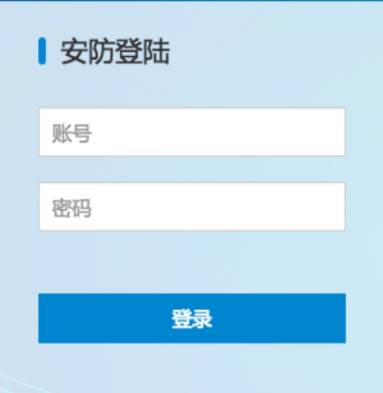
图3 登录页面
- 防区监控
管理员登录成功后跳转到监控界面示意图，如图4所示。
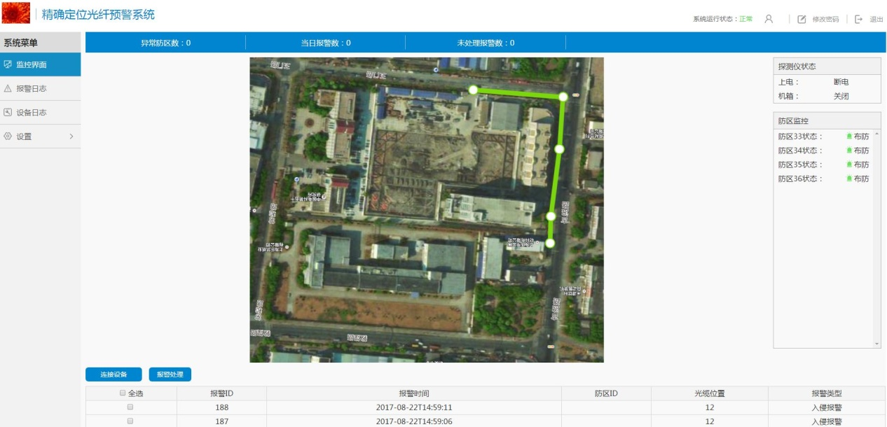
图4 监控界面示意图
界面上方为LOGO显示区和密码修改等；左侧为系统菜单，包含监控界面、报警日志、设备日志和设置功能，其中设置功能包含防区设置和参数设置；中间为地图显示区域；右侧为探测仪状态和防区状态显示栏；下方为报警列表等。
用户进入监控界面后进行下列操作后可进行防区监控。
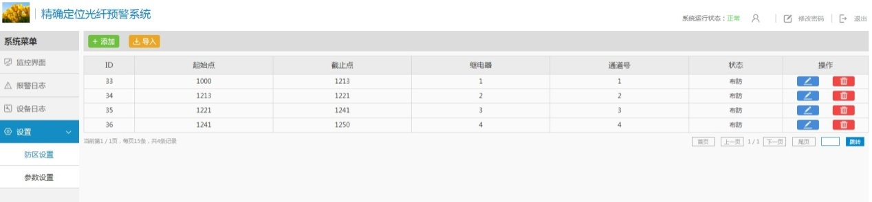
- 导入防区
进入防区设置页面（如图5所示），设置防区信息。

图5 防区设置页面

点击【添加】按钮弹出添加防区窗口，可选择继电器有无、防区状态，输入继电器通道号及防区拐点，该功能包含基本的数据校验，当数据输入不完整时提示用户需完整填写数据，当数据输入完整则发送给后台提示用户添加成功。如图6所示：

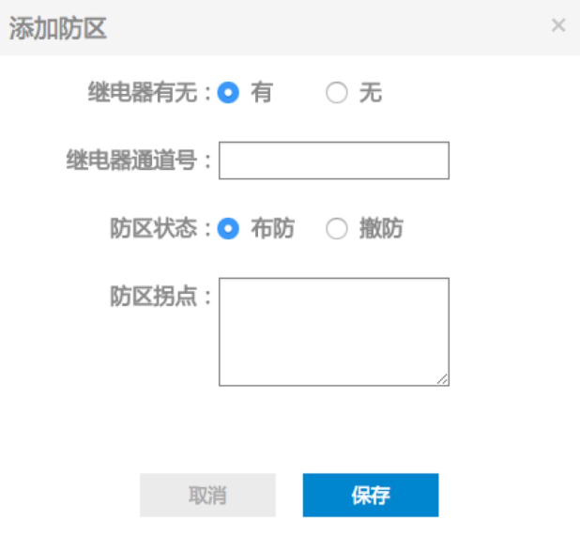
图6 添加防区

也可点击【导入】按钮导入本地防区文件并更新防区列表。
【编辑】按钮用于对当前防区信息的编辑，更新原防区的信息，如图7所示：
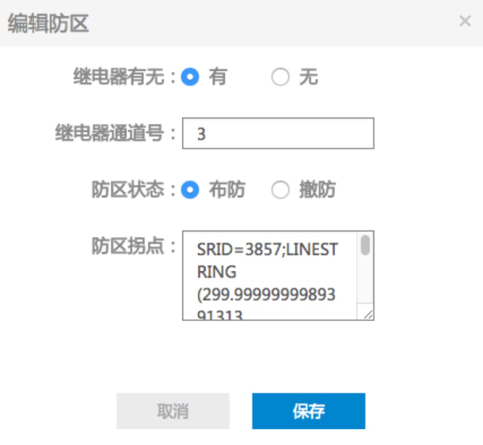

图7 编辑防区

【删除】按钮用于删除当前防区，点击删除弹窗提示用户是否删除该防区，点击确定则删除当前防区并更新防区列表。
经过防区导入后用户可在监控界面中看到防区示意，如图8所示：
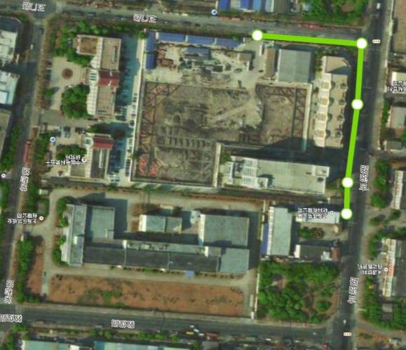
图8 防区示意

防区地图有两种展示形式，一种是图片形式，另一种是瓦片地图形式，可通过后台配置前端显示哪一种形式（“部署项目”时完成），两种形式均可缩放拖动，方便用户查看。所有防区及当前的报警会实时显示在地图上，防区有三种状态：报警（红色）、布防（绿色）、撤防（灰色），当前的报警会在对应的地图位置上闪烁。
- 设置参数
用户根据需要对报警持续时间、继电器打开时间等参数进行设置。参数设置页面如图9所示。输入时长后点击【设置】向后台发送请求返回设置成功或异常，点击【恢复出厂设置】则会将参数修改为默认值，默认报警持续时间为10s，默认继电器打开时间为2s。
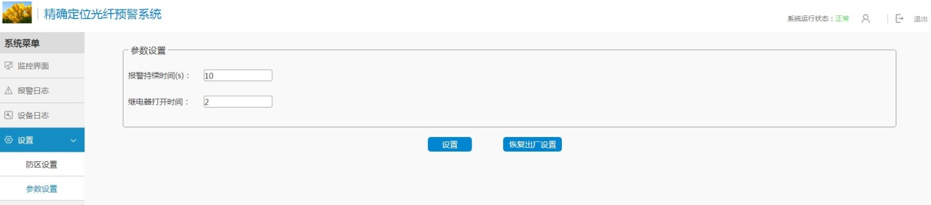
图9 参数设置页面

- 启动数据采集
在监控界面上点击【连接设备】则向后台发起启动数据采集的请求，连接成功提示连接成功，连接失败则返回错误信息，如图10所示。
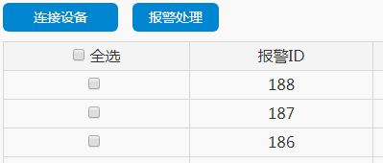
图10 启动数据采集
- 处理报警
监控界面上的【报警处理】按钮用于对报警日志的处理，点击全选可处理当前分页的所有报警，如图11所示。选中下方报警日志后点击报警处理则弹窗提示用户选择报警的有效性，如图12所示。
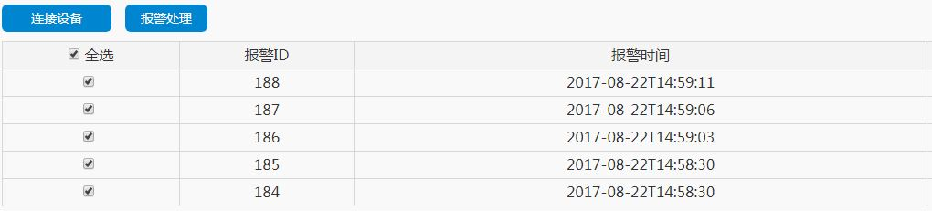
图11 报警处理列表

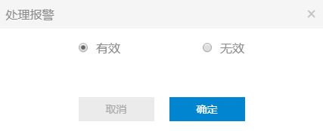
图12 报警处理弹窗
- 处理日志
- 报警日志
用户可根据起始日期、截止日期、状态、地点、处理人等条件查询报警日志，默认为空时显示全部报警日志，输入及选择条件后可根据输入条件查询及导出符合条件的报警日志。如图13所示。
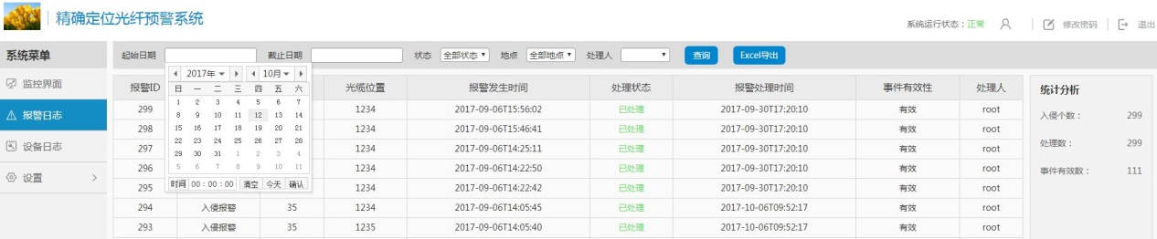
图13 报警日志查询

此外，用户还可点击【Excel导出】按钮导出报警日志文件。
- 设备日志
用户可通过选择设备类型、起始及截止日期等条件来查询及导出符合条件的设备日志。如图14所示。
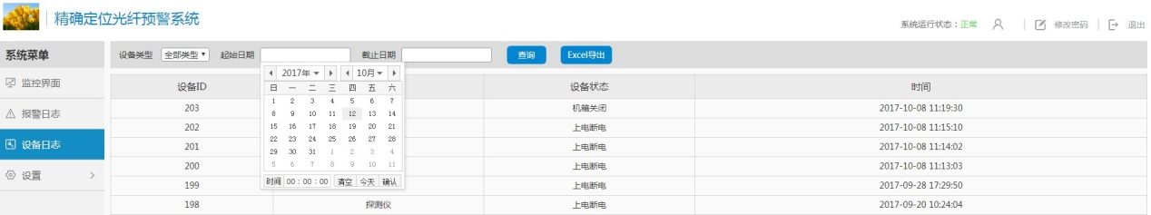
图14 设备日志查询

